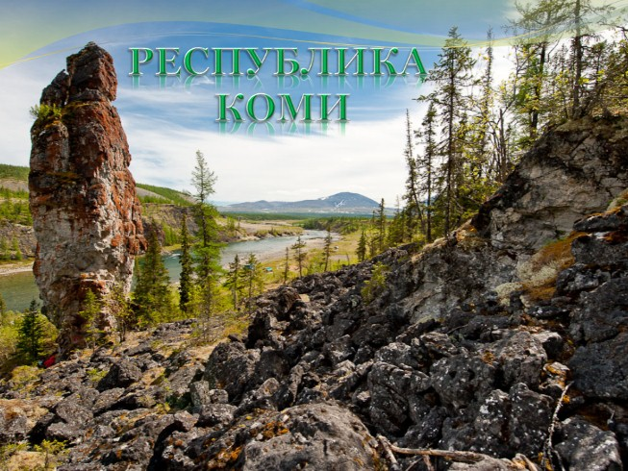

Деменчук Мария
424172

Содержание
1. Общая информация 4
1.1. История 4
1.2. Государственные символы 6
ГОСУДАРСТВЕННЫЙ ГЕРБ РЕСПУБЛИКИ КОМИ 6
ГОСУДАРСТВЕННЫЙ ФЛАГ РЕСПУБЛИКИ КОМИ 7
ГОСУДАРСТВЕННЫЙ ГИМН РЕСПУБЛИКИ КОМИ 8
1.3. Площадь 9
1.4. Население 9
2. География 10
2.1. Крайний север 11
2.2. Климат 12
2.3. Реки 13
2.4. Расстояние до Москвы 15
3. Достопримечательности 16
1. Маньпупунёр 17
2. Водопад Буредан 17
3. Гора каменных идолов 17
4. Гора Манарага 18
5. Мансийские болваны 18
6. Печоро-Илычский биосферный заповедник 18
7. Троице-Стефано-Ульяновский монастырь 19
8. Финно-угорский этнокультурный парк 19
9. Ыбский Серафимовский женский монастырь 19
10. Югыд Ва 20
4. Индустрия 21
4.1. Промышленность 21
4.2. Народные промыслы 29
5. Известные люди 31
6. Литература 34

Общая информация

История

Точно неизвестно, когда впервые русские познакомились со страной Коми, расположенной в бассейнах Печоры и Вычегды. Но в XII веке туда постоянно приходили торговцы из Великого Новгорода и из Суздальско-Ростовского княжества. В Средние века земли коми входили в состав владений Новгородской республики, в конце XV века отошли к Московскому княжеству. Важнейшим товаром, вывозимым за пределы территории, была пушнина. Из-за сурового климата и отсутствия круглогодичных путей сообщения территория долгое время оставалась малонаселённой, хотя ещё в середине XVIII векa в районе реки Ухты началась кустарная добыча нефти.
Промышленное развитие Коми и увеличение численности населения республики в 1930—1950-х годах связано с деятельностью ГУЛАГа и его подразделений (Ухтпечлаг и другие). В начале 1930-х годов в Коми были разведаны большие запасы каменного угля, который начали добывать в годы Великой Отечественной войны, чтобы компенсировать потерю Донбасса. Тогда же для вывоза угля, нефти и древесины заключёнными была проложена железная дорога Ухта — Печора — Инта — Воркута (1942). В конце 1950-х годов система ГУЛага была ликвидирована, однако большое количество мест лишения свободы в Коми существует до сих пор.
Важнейшее даты в истории современной Республики Коми:
- 22 августа 1921 года была образована автономная область в составе РСФСР — Автономная область Коми (Зырян);
- 5 декабря 1936 года была преобразована в автономную республику в составе РСФСР — Коми Автономная Советская Социалистическая Республика;
- 24 мая 1991 года была преобразована в республику в составе РСФСР — Коми ССР^{[8]};
- 12 января 1993 года — Коми ССР преобразована в Республику Коми;
- 17 февраля 1994 — принята Конституция Республики Коми;
- 8 мая 1994 — первые выборы Главы Республики Коми;
- 6 июня 1994 — утверждена государственная символика Республики Коми: герб, флаг и гимн.
История преобразований:
В XVIII веке основными административными единицами стали губернии, которые делились на уезды. Печорский край входил в Архангелогородскую губернию в составе трёх уездов — Яренского, Сольвычегодского и Пустозерского (Печорского).
В 1780 году Яренский уезд Архангельской области Вологодского наместничества был разделен на Яренский и Усть-Сысольский уезды. Уезды объединяли многочисленные волости.
Накануне Октябрьской революции большая часть Печорского края входила в состав Архангельской губернии, небольшие территории края входили также в состав Вологодской и Вятской губерний.
22 августа 1921 года была образована Автономная область Коми (Зырян). В состав области вошли Усть-Сысольский уезд полностью, 21 волость с коми населением Яренского уезда, Ижмо-Печорский уезд (большая часть Печорского уезда). Несколько позже, в 1923 году в состав области были переданы Верхнепечорские (Троицко-Печорская, Савиноборская, Щугорская) волости Чердынского уезда Пермской губернии, а в 1929 году в состав Коми области вошли Слудская волость и Усть-Цильма.
В 1929 году были образованы: Ижемский, Прилузский, Сыктывдинский, Сысольский, Удорский, Усть-Вымский, Усть-Куломский и Усть-Цилемский районы;
По решению ВЦИК и СНК РСФСР от 14 января 1929 года Коми автономная область вошла в состав Северного края с центром в городе Архангельске.
5 декабря 1936 году автономная область Коми была преобразована в Коми Автономную Советскую Социалистическую Республику и вошла непосредственно в состав РСФСР.
В республике 12 административных районов, 8 городов республиканского подчинения с подчиненными территориями, 2 города районного подчинения (Емва и Микунь), 37 поселков, 190 сельсоветов.
в 1930 — Сыктывкарский горсовет;
в 1931 — Троицко-Печорский район;
в 1939 — Княжпогостский и Корткеросский районы;
в 1943 — Воркутинский горсовет;
в 1949 — Койгородский район;
в 1953 — Ухтинский горсовет;
в 1957 — Интинский горсовет;
в 1963 — Печорский район (с 1994 года — горсовет);
в 1975 — Вуктыльский и Усинский районы (с 1994 года — горсоветы);
в 1979 — Сосногорский район (с 1994 года — горсовет).
C распадом СССР промышленность Коми пережила кризис, что привело к большому оттоку населения из республики (за 1990—2007 годы число жителей Коми сократилось на 22 %).

Государственные символы

ГОСУДАРСТВЕННЫЙ ГЕРБ РЕСПУБЛИКИ КОМИ
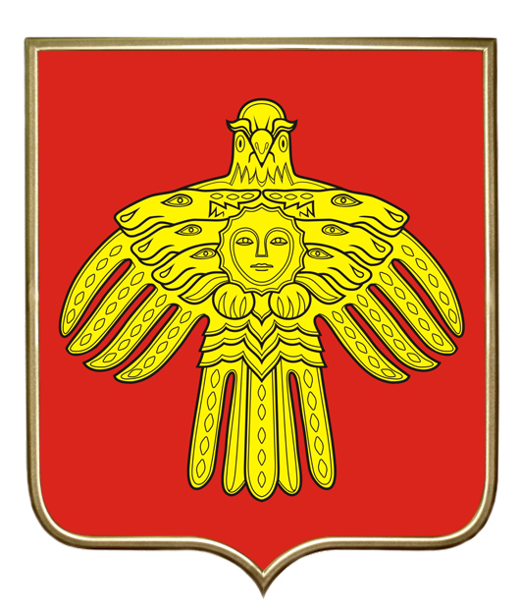
Представляет собой исполненное по мотивам пермского звериного стиля изображение золотой хищной птицы на красном геральдическом щите: на груди птицы - лик женщины в обрамлении шести лосиных голов. В композиции «птица - человек - лось», выполненной в стиле культового литья, нашли отражение мифологические воззрения коми.
В традиционном толковании хищная птица с приоткрытыми крыльями является образом солнца, власти, верхнего мира. Лик женщины на груди птицы соответствует образу Зарни Ань (Золотой Бабы), жизнедарующей солнечной богини, матери мира. Образ лося связан с идеей силы, благородства, красоты. В космологических представлениях он несет в себе синтез гармоничного строения мира. Сочетание золотого и красного, положенное в основу цветового решения герба, символизирует в коми фольклоре утреннее, весеннее, теплое солнце, материнство и рождение. Наряду с этим, в современной общественно-политической трактовке красное поле (фон) означает деятельность, активность народа и власти, а в сочетании с формой щита может ассоциироваться с исторической судьбой коми народа, входящего в состав многонационального Российского государства. При этом сама фигура птицы с полураскрытыми крыльями приобретает форму креста, что может трактоваться как символ духовной и государственной власти.

ГОСУДАРСТВЕННЫЙ ФЛАГ РЕСПУБЛИКИ КОМИ

Представляет собой прямоугольное полотнище, состоящее из расположенных горизонтально трех полос в последовательности сверху вниз: синего, зеленого и белого цветов шириной в одну треть ширины флага каждая. Отношение ширины флага к его длине 2:3.
Цветовое решение флага отражает специфические географические особенности и богатства природы Республики Коми. Синий цвет символизирует небесное начало, величие и бескрайность северных просторов. Зеленая полоса - символ надежды и изобилия - является условным обозначением необъятных таежных массивов коми пармы - основного богатства и среды жизнедеятельности коми народа. Белая полоса флага, воплотившая белизну и чистоту снега, девственность, простоту и суровую красоту северной природы, означает принадлежность территории Республики Коми к Северу, ее северное положение. В другой трактовке белый цвет - символ равенства проживающих в республике народов и единства их культур.

ГОСУДАРСТВЕННЫЙ ГИМН РЕСПУБЛИКИ КОМИ

Является символом демократического правового государства, сохранения традиций национальной культуры, единства ее многонационального народа. Мелодия гимна создана на основе песни Виктора Савина «Варыш поз» (Соколиное гнездо) в обработке М. Герцмана.

Государственный гимн Республики Коми
(слова В.Савина в редакции В.Тимина на коми языке,
в редакции А.Шергиной, А.Суворова на русском языке)

Ылын-ылын Войвылын
Джуджыд парма сулалö.
Парма шöрын варыш поз
Кыпыд горöн шыалö.
Лэбзьöй, повтöм варышъяс,
Вына бордъяс шеныштлöй,
Веськыд туйöд нуöдöй,
Коми мусö югдöдöй!
Север, наш родимый край,
Глубоки твои снега,
Холодны твои ветра,
Высока твоя тайга!
Нас несут через века
Соколиные крыла.
Коми край, твоя судьба
Благодатна и светла!

Площадь

Площадь, тыс. кв. км | 416,8 (2,4% площади России)

Население

Численность населения республики по данным Госкомстата России составляет 850 554 чел. (2017). Плотность населения — 2.04 чел./км²
Этнический состав населения:
 | перепись 1926 | перепись 1939 | перепись 1959 | перепись 1970 | перепись 1979 | перепись 1989 | перепись 2002 | перепись 2010
Русские | 13 731 (6,6 %) | 70 226 (22,0 %) | 389 995 (48,4 %) | 512 203 (53,1 %) | 629 523 (56,7 %) | 721 780 (57,7 %) | 607 021 (59,6 %) | 555 963 (65,1 %)
Коми | 191 245 (92,2 %) | 231 301 (72,5 %) | 245 074 (30,4 %) | 276 178 (28,6 %) | 280 798 (25,3 %) | 291 542 (23,3 %) | 256 464 (25,2 %) | 202 348 (23,7 %)
Украинцы | 34 (0,0 %) | 6010 (1,9 %) | 80 132 (9,9 %) | 82 955 (8,6 %) | 94 154 (8,5 %) | 104 170 (8,3 %) | 62 115 (6,1 %) | 36 082 (4,2 %)
Татары | 32 (0,0 %) | 709 (0,2 %) | 8459 (1,0 %) | 11 906 (1,5 %) | 17 836 (1,6 %) | 25 980 (2,1 %) | 15 680 (1,5 %) | 10 779 (1,3 %)
Белорусы | 11 (0,0 %) | 3323 (1,0 %) | 22 339 (2,8 %) | 24 706 (3,1 %) | 24 763 (2,2 %) | 26 730 (2,1 %) | 15 212 (1,5 %) | 8859 (1,0 %)
Немцы | 15 (0,0 %) | 2617 (0,8 %) | 19 805 (2,5 %) | 14 647 (1,8 %) | 13 339 (1,2 %) | 12 866 (1,0 %) | 9246 (0,9 %) | 5441 (0,6 %)
Другие | 2246 (1,1 %) | 4810 (1,5 %) | 40 395 (5,0 %) | 42 207 (4,4 %) | 49 948 (4,5 %) | 67 779 (5,4 %) | 52 936 (5,2 %) | 34 831 (2,7 %)

Республика Коми находится в часовой зоне Московское время. Обозначается в России как MSK, смещение относительно UTC составляет + 3 часа.
Республика Коми полностью находится в часовом поясе (UTC+3).
Населённые пункты с численностью населения более 5 тысяч человек
Сыктывкар ↗243 536  Ухта ↘98 293  Воркута ↘59 231  Печора ↘40 653  Усинск ↘39 025  Инта ↘26 983  Сосногорск ↘26 670  Емва ↘13 180 | Выльгорт ↗11 756  Вуктыл ↘10 430  Воргашор ↘10 450  Микунь ↘9919  Нижний Одес ↘9203  Краснозатонский ↘8632  Северный ↘8481  Жешарт ↘7613 | Ярега ↘7665  Визинга ↘6810  Троицко-Печорск ↘6350  Водный ↘6244  Объячево ↘5699  Усогорск ↗5198  Усть-Кулом ↘5141

География

Республика расположена на северо-востоке Европейской части Российской Федерации, в пределах Печорской и Мезенско-Вычегодской низменностей, Среднего и Южного Тимана, западных склонов Уральских гор (Северный, Приполярный и Полярный Урал). Территория республики простирается от Северных Увалов на юге до Пай-Хоя на северо-востоке (между 59°12' и 68°25' северной широты), от Пинего-Мезенского междуречья на западе до водораздела бассейнов рек Печоры и Оби, проходящего по Уральскому хребту на востоке (между 45°25' и 66°10' восточной долготы). Граничит с Тюменской областью (а именно с входящими в её состав Ямало-Ненецким автономным округом (северо-восток, восток), Ханты-Мансийским автономным округом (юго-восток, юг)), Свердловской областью (юг), Пермским краем (юг), Кировской областью (юг, юго-запад, запад), Архангельской областью (включая Ненецкий автономный округ) (северо-запад, север, северо-восток).
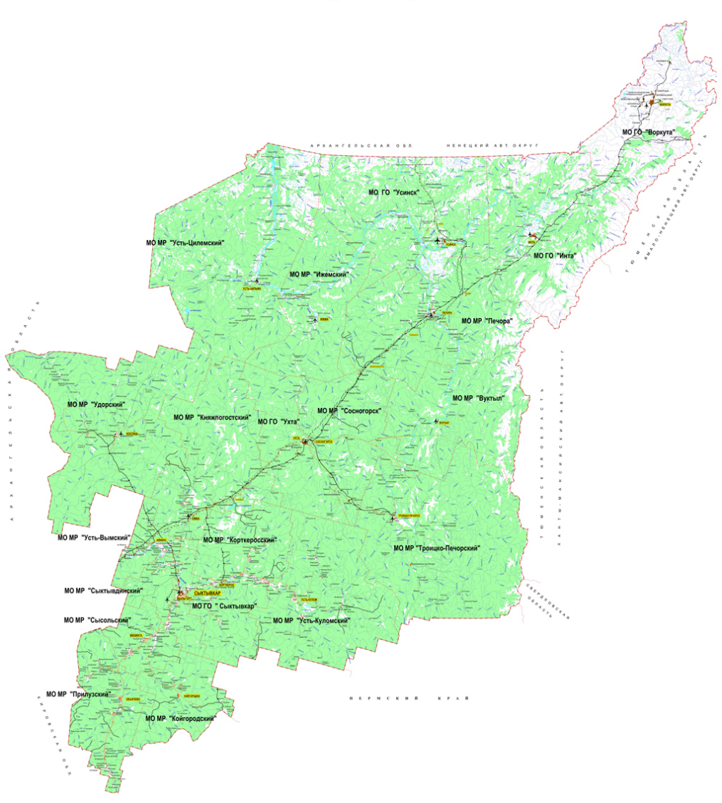

Крайний север

Города Воркута, Инта, Усинск; районы: Ижемский, Печорский, Усть-Цилемский относятся к районам Крайнего Севера. Города: Сыктывкар, Печора, Микунь и Ухта; районы: Вуктыльский, Княжпогостский, Койгородский, Корткеросский, Прилузский, Сосногорский, Сыктывдинский, Сысольский, Троицко-Печорский, Усть-Вымский, Удорский, Усть-Куломский; село Усть-Лыжа Усинского городского округа приравнены к районам Крайнего Севера.

Климат

Климат умеренно-континентальный. Зима продолжительная, холодная, лето короткое, на юге тёплое, в северных районах прохладное.
Средняя температура января: −20 °C (в северной части) и −17 °C (в южной части) Средняя температура июля: +11 °C (в северной части) и +15…+17 °C (в южной части)
Осадки: от 700 мм в год. Летом циклоническая активность снижается, осенью вновь возрастает, вследствие чего увеличивается количество осадков, понижается температура. С 1 октября в Воркуте, а в Прилузском районе в конце 2-й декады октября температура воздуха переходит через 0 °C. Абсолютные минимумы температуры в некоторых городах Республики Коми. Сосногорск −45,3 Выльгорт,Сыктывкар −46,6 Ираёль −47,6 Усть-Вымь −48,1 Ухта −48,5 Мутный материк −49,5 Вуктыл −50,1 Усть-Кулом −50,3 Помоздино −50,6 Весляна −51,3 Койгородок −51,4 Усть-Цильма −51,5 Вендинга −51,9 Инта −52,1 Воркута −52,2 Елецкий,Окунев Нос −52,5 Корткерос −52,7 Кослан −53,4 Объячево −54,3 Печора −54,7 Лёвкинская −55,1 Кедва-Вом −55,3 Якша −55,5 Ижма −55,7 Усинск −56,4 Кожим-Рудник −56,9 Троицко-Печорск −57,6 Усть-Щугор −58,1
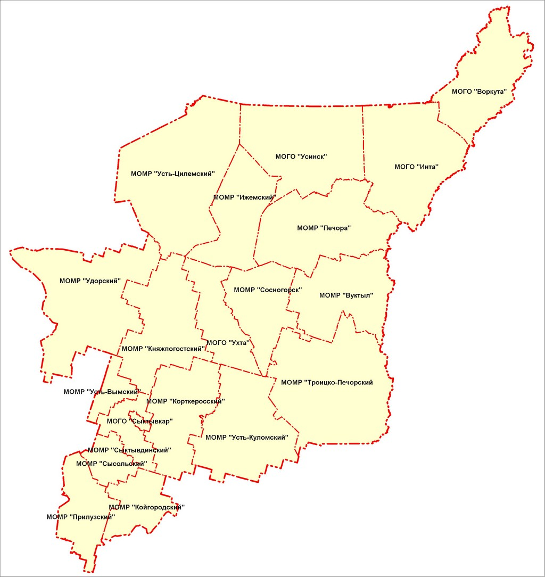

Реки

По территории Республики Коми протекают реки равнинные, горные, озёрные, болотные, карстовые (по условиям формирования режима); большие, средние и малые (по размерам). Большую часть территории занимают бассейны равнинных рек: Вычегды, Мезени, Вашки, левобережные и тундровые притоки рек Печоры и Усы.
Основные реки:
- Печора, площадь бассейна в границах республики 300 тыс. кв. км.
- Вычегда
- Мезень
- Вашка
- Уса
- Ижма
- Вымь
- Сысола
Типичными горными реками являются правые притоки реки Печоры — Унья, Илыч, Подчерем, Щугор.
Рек с типичным озёрным режимом в Республике Коми немного. К ним относятся Пижма, берущая начало из озера Ямозеро; Адзьва, вытекающая из Вашуткиных озёр; Вис, истоком которой является озеро Синдор.
Более широко распространены карстовые реки. К ним относятся реки, стекающие с Тиманского кряжа, Лемьюской возвышенности. Таковы верхние притоки рек Вычегды, Выми, Мезени, Ижмы, левобережные притоки Печоры.
С древних времён реки региона играли исключительно важную роль в освоении Печорского края и прилегающих к нему районов. По территории коми («Пермь» и «Печёра») проходил «великий новгородский чрезкаменный (через Полярный Урал) путь в Югру». Путь этот, начиная от Устюга, шёл вверх и по притоку Вычегды Выми поднимался до волока, соединявшего верховья Выми с рекой Ухтой, притоком Ижмы, впадающей в Печору. Далее правым притоком Печоры — Усой и её притоком Собью можно было подойти к верховьям другой Соби, впадающей в Обь.
В 1786 году началось строительство Северо-Екатерининского канала (соединившего реку Северную Кельтму — приток Вычегды — с рекой Джуричь — притоком Южной Кельтмы, впадающей в Каму) и в 1822 году строительство завершилось. В 1837 году канал был закрыт в связи с его заилением и зарастанием. По каналу из Камы в бассейн Вычегды впервые попала стерлядь. А красные обожжённые кирпичи (очень прочные), которыми были обложены берега канала, местное население использовало (в 1920-х — 1950-х годах) для постройки печей и других хозяйственных нужд.
С 1960 года разрабатывался проект переброски стока Вычегды и Печоры в бассейн Волги, по которому предполагалось построить плотину на Печоре у Усть-Вои, поднять уровень воды на 125 метров и по каналу между Северной и Южной Мылвой направить воду в Вычегду; на Вычегде ниже Усть-Кулома планировалось построить плотину высотой 34 метра, создать Печоро-Вычегодское водохранилище площадью 15 тыс. км² и по Северо-Екатерининскому каналу направить воды в Каму. Если бы этот вариант, предусматривавший полный поворот Печоры в бассейн Камы, был осуществлён, Печора перестала бы существовать, вместо неё осталась бы Уса с небольшим южным притоком-отростком.
23 марта 1971 года был произведён подземный ядерный взрыв (три заряда по 5 килотонн; по проекту «Тайга») в Чердынском районе Пермской области, в 100 км севернее города Красновишерск (на границе Коми АССР), имевший целью экскавационное соединение реки Печоры с речкой Берёзовкой. В 1986 году Совет Министров СССР принял постановление о прекращении работ по переброске вод северных рек на юг.

Расстояние до Москвы
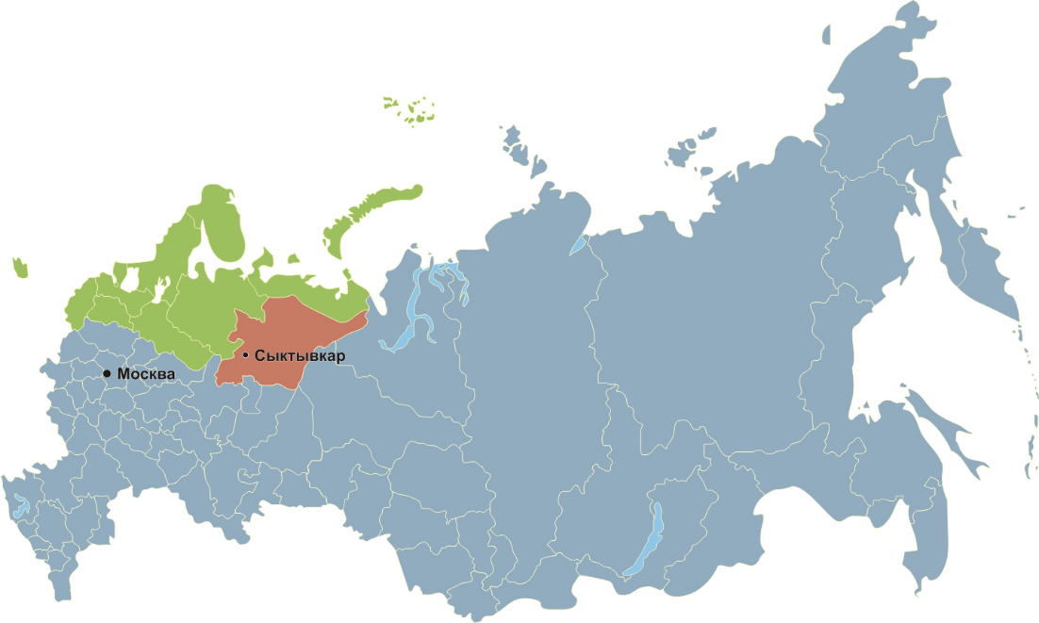
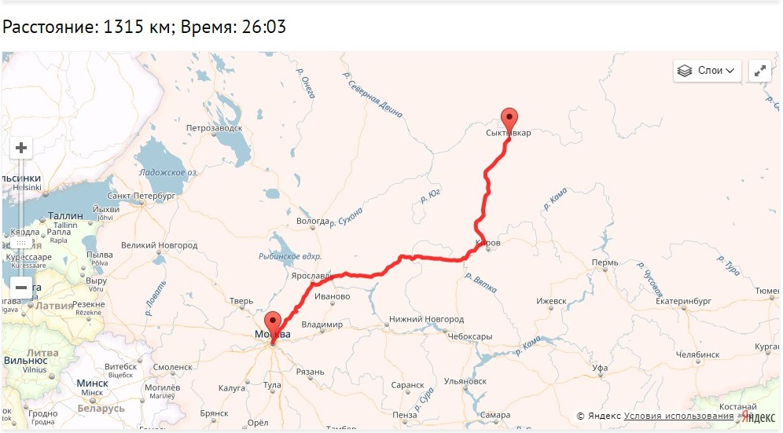
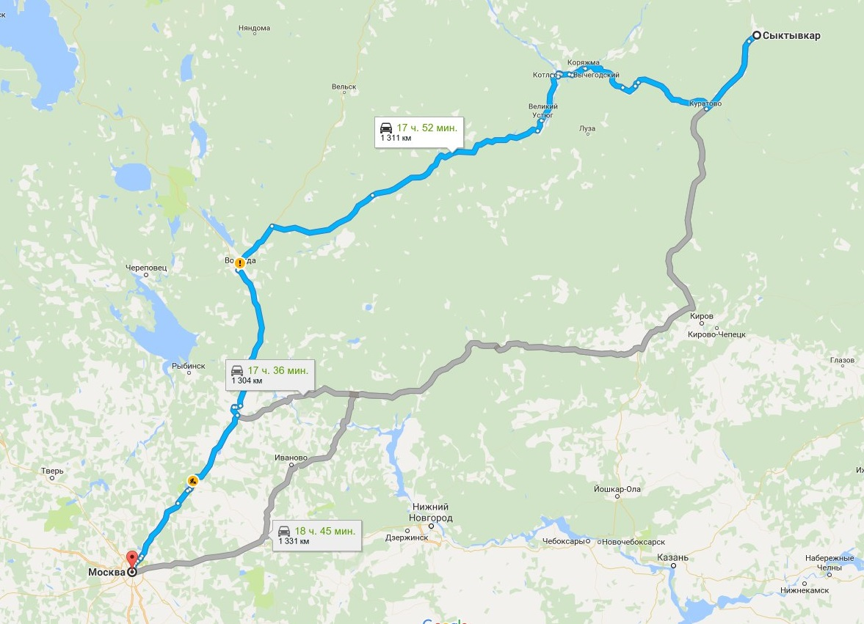

Достопримечательности

Маньпупунёр
Место это поистине мистическое, ведь Столбы выветривания, как еще называют останцы, настолько древние, что еще манси в период язычества поклонялись им, да и в переводе с их языка Маньпупунёр означает «малая гора идолов».
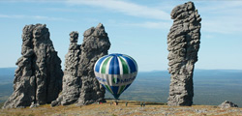

Водопад Буредан
Водопад Буредан — это часть горной реки Кары, где она делает крутой поворот и входит в скальный каньон с крутым обрывом, образуя трехъярусный каскад. На всем протяжении Кары множество порогов и водопадов, но Буредан среди них — самый значительный.
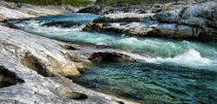

Гора каменных идолов
Каменными идолами называют огромные столбы причудливой формы на плато Мальпупунер. Это все, что осталось от Уральских гор, которые стояли здесь много веков назад. Поле разрушения мягких пород сформировались эти уникальные природные скульптуры — останцы.
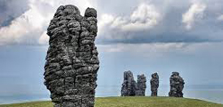

Гора Манарага
Манарага — самая эффектная гора Приполярного Урала. Она стоит особняком на территории национального парка «Югыд Ва», поэтому смотрится особенно внушительно. Необычность ей придает гребень, рассеченный на 7 зубцов.
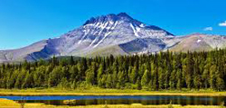

Мансийские болваны
Мансийские болваны — главная достопримечательность Печоро-Илычского заповедника и одно из 7 чудес России. Когда-то здесь были горы, но постепенно мягкие породы разрушались, в результате образовались 7 высоких столбов (останцев) причудливых форм.
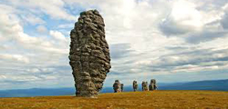

Печоро-Илычский биосферный заповедник
В Республике Коми сохранились самые обширные нетронутые леса в Европе, здесь много редких и охраняемых видов животных и растений. Все это стало предпосылкой для создания природного заповедника, которому в 1985 г. присвоили статус международного биосферного резервата.
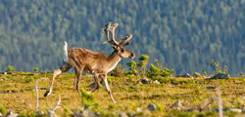

Троице-Стефано-Ульяновский монастырь
В 14 веке на правом берегу реки Вычегды Стефан Пермский основал Спасскую пустынь, но тогда она просуществовала недолго. Вторая попытка создания в Ульянове монастыря была предпринята в 17 веке. Здесь построили церкви, появились немногочисленные послушники.
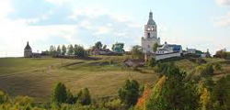

Финно-угорский этнокультурный парк
Посещение Финно-угорского этнокультурного парка — увлекательное приключение для всех, кому интересны быт и культура финно-угорских народов и жителей Республики Коми, в частности. Стилизованные постройки, участки нетронутой природы — все это воссоздает атмосферу настоящей жизни в этих краях.
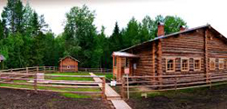

Ыбский Серафимовский женский монастырь
Серафимовский женский монастырь, в отличие от большинства православных обителей, совсем молодой — ему недавно исполнилось 20 лет. Началось все с того, что в 1985 г. некой жительнице Сыктывкара Серафиме приснился сон, в котором ей было указано поехать в Ыб к святым источникам.
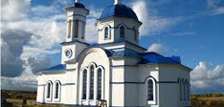

Югыд Ва
Югыд Ва — уникальный национальный парк-заповедник, расположенный на территории Республики Коми. Особенность его в том, что он является самой большой охраняемой природной территорией России. Главной особенностью парка является первозданно сохранившаяся в его пределах живая и неживая природа.
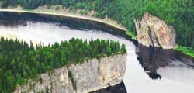
Республика Коми — суровый русский север. Внушительную часть ее территории занимает тайга и непроходимые болота, добраться куда можно только пешком или на вертолете. Однако именно труднодоступность этих мест делает их такими привлекательными и даже мистическими. Очевидно, что добраться сюда могут только избранные, а значит, в этом что-то есть.
Одно из самых странных мест в Коми — столбы выветривания Маньпупунёр — в 2008 г. были признаны одним из семи российских чудес света, наряду с Красной площадью в Москве и Долиной гейзеров на Камчатке. Это место не настолько известно в мире, как остальные шесть «чудес», но оно определенно достойно того, чтобы находиться в этом списке.
Столбы выветривания представляют собой 7 каменных изваяний странной формы, напоминающие то голову лошади, то снежного человека. Местные считают это явление природы мистическим, так как «были очевидцы», которые наблюдали, как фигуры менялись местами. Однако на самом деле, под разным углом зрения их просто легко перепутать друг с другом.
По легенде, однажды великаны решили похитить дочь вождя — красавицу Аим. Брат Пыгрычум отправился ее выручать, и добрые духи дали ему волшебный щит. Когда великаны чуть было не поймали его, солнечный свет отразился от щита и превратил великанов в камни.
Еще одно чудо северной природы — национальный парк Югыд Ва. Это самый большой охраняемый заповедник на территории России, но примечателен он не только размерами. Это уникальная природная зона с редкими перепадами высот, благодаря которым здесь можно встретить альпийские луга, которые плавно переходят в североуральскую тайгу. Рыбалка и охота здесь категорически запрещены, так как многие местные животные занесены в Красную книгу.
Вода в реках и озерах парка Югыд Ва настолько чистая и прозрачная, что дно видно на глубине до 8 м.
А вот в «каменный город» Торре-Порре-Из на территории Печоро-Илычского заповедника зайти не получится. Он находится всего в 30 км от Маньпупунёра, но для посещений закрыт. Более того, по тайге добраться туда будет довольно проблематично, но даже если кому-то и удастся, то за это полагается штраф.
Что касается культурных развлечений, то достойна внимания национальная галерея Республики Коми в Сыктывкаре, которая насчитывает более 10 тыс. экспонатов, посвященных культуре и быту коренных народов Коми, а также картины местных художников.

Индустрия

Промышленность

Нефтедобывающая промышленность
В Республике Коми из 163 месторождений углеводородного сырья, числящегося на Государственном балансе, добыча нефти и газа ведется на 83 месторождениях, из которых 75 находятся в промышленной эксплуатации и 8 – в пробной или опытно-промышленной.
Наибольший объем нефти содержится на месторождениях Печоро-Колвинской нефтегазоносной области (около 40%). Наиболее выработаны ресурсы нефти Печоро-Колвинской нефтегазоносной области, наименее – Северо-Предуральской.
Большинство разрабатываемых месторождений по запасам относятся к категории средних и мелких. Около 70% запасов нефти относится к разряду трудноизвлекаемых.
Крупные месторождения, обеспечивающие основную долю объемов добычи нефти, характеризуются высокой степенью выработанности запасов.
Более 85 % добытой нефти приходится на ООО «ЛУКОЙЛ-Коми» и ООО «РН-Северная нефть», остальные предприятия добывают нефть в незначительном количестве.
Центром нефтедобычи в республике является Усинский район, в 2014 году его доля в общем объеме добываемой нефти составила 65,6% (9,3 млн. тонн), на втором месте Печорский район – 18,7% (2,6 млн. тонн), в Сосногорском районе добыто 0,8 млн. тонн (6%).
Дальнейший рост объемов добычи нефти возможен при применении принципиально новых технологий разработки залежей высоковязкой тяжелой нефти Ярегского и Усинского месторождений.
Основные показатели
2009 год | 2010 год | 2011 год | 2012 год | 2013 год | 2014 год
Добыча нефти, включая газовый конденсат, на территории Республики Коми, млн. тонн
13,41 | 13,04 | 13,36 | 13,7 | 13,82 | 14,14

Нефтеперерабатывающая промышленность
Развитие нефтепереработки в республике обусловлено наличием обширного рынка сбыта нефтепродуктов.
Основным предприятием нефтеперерабатывающей промышленности является ООО «ЛУКОЙЛ-Ухтанефтепереработка». Предприятие специализируется на выпуске автомобильных бензинов, дизельного топлива, мазута, вакуумного газойля и других видов продукции. Производственная мощность действующих установок по первичной переработке нефти составляет 4,0 млн. тонн в год.
Глубина переработки нефти составляет 61%.
В 2011 году Компанией ООО «Енисей» (г.Усинск) был введен комплекс по подготовке и переработке нефти и газа , в 2012году комплекс вышел на проектную мощность 1,4 млн.тонн сырой нефти в год. Предприятие производит бензин, дизтопливо, мазут.

Основные показатели
2009 год | 2010 год | 2011 год | 2012 год | 2013 год | 2014 год
Нефть, поступившая на переработку, тыс. тонн
4313 | 4165,5 | 5174,6 | 5154,8 | 5433,4 | 5371,9
Бензин автомобильный, в % к предыдущему году
127,2 | 109,7 | 106,8 | 76,7 | 113,1 | 112,7
Дизельное топливо, тыс. тонн
1160 | 1089,2 | 1418,3 | 1495,9 | 1601,5 | 1656,9
Мазут топочный, в % к предыдущему году
122,6 | 143,4 | 154,8 | 123,1 | 98,2 | 88,5

Газовая промышленность
Основные промышленные запасы свободного газа находятся на балансе ООО «Газпром добыча Краснодар» (структурное подразделение ПАО «Газпром»), осуществляющего добычу газа.
На долю Вуктыльского газоконденсатного месторождения приходится 86% всего объема добываемого в республике газа (за 2014г).
Сосногорский газоперерабатывающий завод ООО «Газпром переработка» является единственным в Северо-Западном федеральном округе предприятием по комплексной переработке газа и нестабильного конденсата.
Годовая производительность Сосногорского газоперерабатывающего завода по газовому сырью составляет более 2 млрд. куб. м.
Основные виды продукции: сухой газ, стабильный газовый конденсат, технический углерод, сжиженный газ.

Основные показатели
2009 год | 2010 год | 2011 год | 2012 год | 2013 год | 2014 год
Добыча природного и попутного газа, млн. куб. м
3218,7 | 3291,1 | 3136,8 | 3237,2 | 3371,5 | 3320,2
Газ сухой, млн. куб. м
2461 | 2284,6 | 2097,4 | 1921,9 | 2043,9 | 1972,0
Стабильный газовый конденсат, тыс. тонн
180,6 | 194,9 | 175,9 | 159,48 | 170,2 | 165,32

Угольная промышленность
Печорский угольный бассейн расположен на крайнем северо-востоке европейской части России на территории Республики Коми и Ненецкого автономного округа Архангельской области. Значительная часть бассейна находится севернее Полярного круга. Протяженность бассейна с северо-востока на юго-запад – 400 км при максимальной ширине – 300 км. Площадь бассейна – 100 тыс. кв. км. Печорский бассейн является единственным в европейской части страны, где возможно практически неограниченное наращивание мощностей по добыче коксующихся и энергетических углей. Воркутинский район имеет важное геополитическое значение и является стратегически важным источником высококачественного металлургического и энергетического сырья для Европейского Севера и Центра России.
Добыча угля в Печорском угольном бассейне ведется на 6 шахтах, и в одном разрезе. Суммарная производственная мощность – 17,1 млн. тонн угля в год, в том числе для коксования – 13,6 млн. тонн. Основным потребителем угля, добываемого компанией «Воркутауголь», является Череповецкий металлургический комбинат ПАО «Северсталь» - одно из крупнейших угледобывающих компаний России, с которой Республика Коми связывает будущее многопрофильного развития Печорского бассейна и прилегающих к нему территорий Полярного и Северного Урала.
Подземным способом добыча угля осуществляется на шахтах, входящих в состав АО «Воркутауголь», АО «Шахта «Интауголь», открытым способом – на угольном разрезе «Юньягинский». Практически весь уголь, добываемый в бассейне, подвергается переработке (обогащению) на обогатительных фабриках и установках. Воркутинский геолого-промышленный район располагает самыми большими в Европе запасами угля (порядка 4 млрд. тонн) и обладает высоким промышленным потенциалом.

Основные показатели
2009 год | 2010 год | 2011 год | 2012 год | 2013 год | 2014 год | 2015 год (оценка)
Добыча угля, тыс. тонн
11886 | 13640 | 13353 | 13618 | 13924 | 13079 | 14 600
Производство угольного концентрата, тыс. тонн
5025,4 | 6210,6 | 5940,2 | 5396,3 | 6194,0 | 5304,6 | 6 035

Горнорудный комплекс
Горнорудная промышленность республики представлена 2-мя горнодобывающими предприятиями: ОАО «Боксит Тимана» – добыча бокситов на территории Княжпогостского района; ЗАО «Кожимское разведочно-добычное предприятие» – добыча жильного кварца и производство концентрата в Интинском промышленном районе.
ЗАО «Кожимское РДП» отрабатывает Центральную часть месторождения кварцевого сырья «Желанное» и производство кварцевых концентратов. Месторождение было открыто в 1955 году. В его пределах сосредоточено более 80 % российских запасов прозрачного жильного кварца для плавки стекла, имеются запасы горного хрусталя и пьезооптического кварца. Оно расположено на западном склоне Приполярного Урала в 140 км южнее г. Инты.
Средне-Тиманский бокситовый рудник, как горнодобывающее предприятие, был введен в эксплуатацию акционерным обществом «Боксит Тимана» в 1998 году. По наличию запасов, качеству бокситов, условиям разведанности, Ворыквинская группа бокситовых месторождений Среднего Тимана при относительно дешевом способе добычи не имеет в России альтернативы.
Все потребители продукции горнорудной промышленности находятся за пределами республики.

Лесопромышленный комплекс
Лесопромышленный комплекс республики представлен предприятиями лесозаготовительной, деревообрабатывающей и целлюлозно-бумажной промышленности.
Лесозаготовительное производство
Заготовка древесины сосредоточена в бассейнах рек Вычегды, Сысолы и Мезени. Основные районы лесозаготовок на территории Республики Коми – Усть-Куломский (27,3%), Прилузский (22,5%), Корткеросский (12,7%), Койгородский (9,1%), Сысольский (8,8%), Удорский (8,7%,) и Сыктывдинский (2,0%).
Объем сортиментной заготовки древесины (с использованием высокопроизводительных многооперационных комплексов машин) составляет по крупным и средним предприятиям свыше 97% общего объема заготовки древесины крупными и средними предприятиями.
Доступ лесопользователей к эксплуатации лесного фонда осуществляется на основе договоров аренды лесных участков сроком до 49 лет.
Основными лесозаготовительными предприятиями являются: АО «Монди Сыктывкарский ЛПК», на долю которого приходится около 59,2% общих заготовок, ООО «Лузалес», ООО «СевЛесПил». ООО «Азимут», ООО «ЛокчимЛесПром» и ИП Белый В.В.

Деревообрабатывающее производство
Деревообрабатывающая промышленность республики представлена лесопильным производством, производством фанеры, плит древесноволокнистых, древесностружечных и средней плотности МДФ, производством деревянных строительных конструкций, включая столярные изделия, и деревянной тары.
С конца 2009 года в Республике Коми действует инновационное предприятие по производству домов из древесины – ООО «Сыктывкарский промышленный комбинат». В настоящее время освоен выпуск комплектов деревянных домов и общественных зданий по трем технологиям: из массивных панелей, из клееного бруса, каркасных панелей.
Основные предприятия деревообработки: ООО «Жешартский ЛПК» (Усть-Вымский район), ООО «Сыктывкарский фанерный завод» (г.Сыктывкар), ООО «Плитный мир» (Княжпогостский район), ООО «СевЛесПил» (г.Сыктывкар), ООО «СЛДК «Северный лес» (г.Сыктывкар), ООО «Азимут» (Троицко-Печорский район), ООО «ПечораЭнергоРесурс» (Троицко-Печорский район), ООО «Сыктывкарский промышленный комбинат» (Сыктывдинский район).
Целлюлозно-бумажное производство
Ведущее предприятие целлюлозно-бумажного производства – АО «Moнди Сыктывкарский ЛПК», которое относится к крупнейшим производителям целлюлозно-бумажной продукции в России. В структуру комбината входят: собственное древесно-подготовительное производство, целлюлозный завод, цехи по производству бумаги и картона, ТЭЦ и комплекс очистных сооружений. Основные виды продукции: офисная и офсетная бумага, газетная бумага, картон для плоских слоев гофрированного картона «топ-лайнер» и «крафт-лайнер». Офисная бумага «Снегурочка» считается самым популярным продуктом в своем сегменте рынка.
Реализуемый проект модернизации и расширения мощностей целлюлозно-бумажного производства АО «Монди Сыктывкарский ЛПК» «СТЕП» стал самым масштабным инвестиционным проектом в целлюлозно-бумажной промышленности России за последние 30 лет. Общий объем инвестиций составил более 21 млрд. рублей.
В 2014 году на АО «Монди СЛПК» произведен торжественный запуск сушильной машины. Новая сушильная машина позволит производить более 100 тысяч тонн беленой хвойной товарной целлюлозы, которая уже получила официальное название "KOMICELL" и увеличить объем перерабатываемой хвойной балансовой древесины на 500 тыс.куб.м. Проект обеспечивает работой около 80 человек, 30 из которых будут трудиться на комбинате, а еще 50 – на лесозаготовках.
В России и СНГ комбинат обеспечивает:
- более 40% рынка офисной и офсетной бумаг;
- около 10% рынка газетной бумаги;
- около 60% рынка картона.

Машиностроение
Машиностроительная отрасль Республики Коми включает в себя более 250 предприятий различных форм собственности и представлена в следующих видах экономической деятельности: производство готовых металлических изделий; производство машин и оборудования; производство электрооборудования, электронного и оптического оборудования.
К числу наиболее эффективно функционирующих предприятий относятся ЗАО «Ухтинский экспериментально-механический завод», ООО «Завод высоковольтных электронных компонентов «Прогресс»; ООО «Ремонтно-механический завод» ОАО «Монди» Сыктывкарский ЛПК»; ООО «НПП «Леспромсервис».
Доля продукции машиностроения в общем объеме продукции обрабатывающих производств республики невелика и по состоянию на 1 января 2014 года составляла 3,5%. В общем объеме выпускаемой продукции машиностроения основную долю составляют разовые заказы на металлоконструкции и не стандартизированное оборудование.
Рынок машиностроительной продукции Республики Коми определяется ограниченной группой потребителей: угледобывающей и нефтегазовой промышленности, лесопромышленного и строительного комплексов.
ОАО «Воркутауголь» («Воркутинский механический завод»), ОАО «Компания Интауголь» («Интинский ремонтно-механический завод») производят ремонт и обслуживание технологического оборудования для угледобывающей промышленности.
ЗАО «Ухтинский экспериментально-механический завод» изготавливает теплообменное оборудование и системы для утилизации тепла, используемые на газокомпрессорных станциях, резервуары для хранения воды и нефтепродуктов.
ЗАО «ПК» Стальконструкция» производит здания ремонтно-механических мастерских любой длины пролетов, панели типа «Сэндвич», опоры ЛЭП, мачты и металлоформы для изготовления железобетонных изделий.
ООО «Завод высоковольтных электронных компонентов «Прогресс» выпускает высоковольтные керамические конденсаторы, варисторы, керамические электроустановочные изделия различного назначения, гидроакустические комплексы, бронеплиты, бронежилеты высших классов защиты.
Потребности лесопромышленного комплекса в производстве и ремонте лесозаготовительной техники, технологического оборудования удовлетворяют ООО НПП «Леспромсервис», ООО «ИК «Лесокомплекс», ООО «Ремонтно-механический завод» ОАО «Монди Сыктывкарский ЛПК».
В настоящее время ведущие машиностроительные предприятия осуществляют модернизацию технологического оборудования, ведут разработку новых видов конкурентоспособной продукции.

Народные промыслы
Коми земля богатый и живописный северный край, который хранит глубокие традиции народных промыслов и ремесленного производства.
Знание материала, оригинальные приемы в работе и способы изготовления изделий накапливаются многие годы и передаются из поколения в поколение в неповторимых образцах народного творчества, выполненных искусными руками народных мастеров Республики Коми.
Наибольшую популярность в наши дни получили такие ремесла, как художественная обработка дерева, бересты, лозы, соснового корня, традиционная роспись по дереву, узорное вязание и ткачество, обработка меха, разные виды женского рукоделия (лоскутное шитье, вышивка, кружевоплетение). Укрепляется традиция создания народных музыкальных инструментов из бересты и дерева.
Берестяные туеса, короба, шкатулки с тиснением, ажурной резьбой и росписью, резные деревянные солонки , чаши, братины и многое другое неотъемлемая часть экспозиций выставок и ярмарок вызывают восторг истинных ценителей продукции народных художественных промыслов в регионах Российской Федерации, ближнего и дальнего зарубежья.
В настоящее время на территории республики выпускают продукцию традиционных народных промыслов такие предприятия: ООО «Велюр С» (г. Сыктывкар), мастерская «Ижемский оленевод» (Ижемский район), ООО «Серпас» (г. Инта).
Эти предприятия изготавливают пимы, сумки, декоративные изделия из меха северного оленя, кожи, замши. Сапоговаляльная фабрика (Сыктывдинский район) выпускает валенки. Мастерская ООО «Левана» (г. Сыктывкар) специализируется по изготовлению традиционного национального костюма.
Многие предприятия, выпускающие продукцию народных художественных промыслов, пережив глубокий кризис, возрождаются вновь. Формируется слой предпринимателей среди ремесленных профессий. В городах и районах республики открываются школы, центры, студии народных художественных промыслов, созданы факультет искусств при Сыктывкарском государственном университете и отделение декоративно- прикладного искусства при Республиканском колледже культуры им. В.Чисталева, где молодежь имеет возможность перенять навыки и получить специальные знания у мастеров- профессионалов.
Большую работу по возрождению и развитию народных художественных промыслов в Республике Коми проводит творческая организация «Союз мастеров декоративно- прикладного искусства», объединяющая более 50 мастеров.
При содействии Союза мастеров создана коллекция лучших образцов изделий народных мастеров республики «Золотой фонд», проводится ежегодная республиканская выставка народного и декоративно прикладного искусства « Мастер года», межрегиональный фестиваль « Зарни кияс» («Золотые руки»), ярмарки, мастер - классы.
В современных условиях ремесленничество, народные промыслы это та сфера предпринимательской деятельности, которая позволяет решить целый комплекс хозяйственных и социальных задач от более полного насыщения регионального рынка недорогими и необходимыми в повседневной жизни товарами народного потребления и услугами до расширения масштабов занятости населения и пополнения доходной части государственного бюджета.
По инициативе Министерства экономического развития Республики Коми реализуется проект по развитию специальной инфраструктуры, ориентированной на стимулирование роста субъектов ремесленничества и народных промыслов. Важным шагом к решению этой проблемы стало открытие в г. Сыктывкаре Бизнес центра по поддержке и развитию ремесленничества и народных промыслов на базе государственного предприятия Республики Коми РП «Бизнес- инкубатор» и создание сети его филиалов в муниципальных образованиях республики.

Известные люди

Известные уроженцы и жители республики Коми:
- Алексеев, Александр Иванович (1952—1996) — участник Первой чеченской войны, Герой Российской Федерации.
- Абрамович Роман Аркадьевич, российский предприниматель, жил в Коми с 1967 по 1974 год.
- Апрельский, Сергей Александрович (род. 1967, настоящая фамилия Гондюхин) — киноактёр.
- Балин, Николай Николаевич (1930—1998) — Герой Социалистического Труда, Лауреат Государственной премии СССР, Генеральный директор Сыктывкарского лесопромышленного комплекса с 1970 по 1988 год, заместитель Министра природных ресурсов и охраны окружающей среды Республики Коми — директор Департамента охраны окружающей среды и природных ресурсов.
- Бальц, Вера Александровна — одна из первых в России женщин почвоведов-географов. Умерла в Сыктывкаре 8 июля 1943 года.
- Бруни, Николай Александрович (лётчик) (1891—1938) — учёный, музыкант и футболист, поэт и прозаик, лётчик, изобретатель и художник, автор памятника А. С. Пушкину к 100-летию смерти поэта (памятник восстановлен в бронзе и установлен к 200-летию со дня рождения А. С. Пушкина), священник и авиаконструктор, Георгиевский кавалер. Жил (в заключении) в Ухте с 1935 по 1938 год (расстрелян на Ухтарке).
- Витязева, Валентина Александровна (1919—2010) — первый ректор Сыктывкарского государственного университета, первая женщина-ректор университета в СССР.
- Волженцев, Станислав Валентинович (род. 1985) — спортсмен (лыжные гонки), мастер спорта международного класса.
- Габов, Николай Николаевич (1919—1982), Герой Советского Союза.
- Герцман, Михаил Львович — председатель Союза композиторов Республики Коми, Заслуженный деятель искусств РФ и Республики Коми, Лауреат Государственных премий РФ и Республики Коми.
- Георгиева Ольга Ивановна — оперная певица(сопрано), лауреат международных конкурсов, ведущая солистка театра оперы и балета Санкт-Петербургской государственной консерватории им. Римского-Корсакова.
- Демидов, Георгий Георгиевич (1908—1987) — учёный-физик, изобретатель, писатель, прототип героя рассказа Варлама Шаламова «Житие инженера Кипреева».
- Державин, Андрей Владимирович (род. 1963) — музыкант, композитор.
- Дьяконов, Николай Михайлович — драматург, режиссёр, народный артист Коми АССР. Автор пьесы «Свадьба с приданым» (1950). Лауреат Сталинской премии третьей степени (1951).
- Захаров, Эдуард Фёдорович (1975—1997) — спортсмен (бокс), мастер спорта международного класса.
- Капустин, Сергей Алексеевич (1953—1995) — спортсмен (хоккей с шайбой), заслуженный мастер спорта СССР, чемпион Олимпийских игр 1976 года.
- Климов, Юрий Михайлович (род. 1940) — спортсмен (гандбол), заслуженный мастер спорта СССР, чемпион Олимпийских игр 1976 года.
- Коблов, Александр Петрович (род. 1956) — спортсмен (пауэрлифтинг), двукратный чемпион мира.
- Леонтьев, Валерий Яковлевич — советский и российский певец, актёр.
- Малышев, Вячеслав Александрович (1902—1957) — советский государственный деятель, один из плеяды «пяти сталинских тигров», наряду с И. Ф. Тевосяном, Б. Л. Ванниковым, Д. Ф. Устиновым, А. Н. Косыгиным, руководивших созданием индустрии Советского Союза в конце 30-x — начале 50-х годов XX века.
- Морозов, Иван Павлович — советский партийный деятель, первый секретарь Коми обкома КПСС (1965—1987).
- Надеждин, Николай Иванович — издатель журнала «Телескоп», был сослан под надзор полиции в Усть-Сысольск в 1836 году за напечатание «Философического письма» П. Я. Чаадаева.
- Павлов Арсен Сергеевич (род. 2.02.1983 - 16.10.2016, Донецк, ДНР) — командир батальона "Спарта" ВС ДНР, Герой Донецкой Народной Республики.
- Названов, Михаил Михайлович — актёр театра и кино, заслуженный артист РСФСР. Жил (в заключении) в Ухте с 1935 по 1940 год, работал в лагерном театре
- Пименов, Револьт Иванович (1931—1990) — учёный, сосланный диссидент, депутат.
- Порохова, Валерия Михайловна (род. 1940) — переводчик-синхронист, мусульманский общественный деятель.
- Россель, Эдуард Эргартович — экс-губернатор Свердловской области, лидер общественно-политического движения «Преображение Урала», доктор экономических наук. Жил в Коми 1947 по 1957 год.
- Рекемчук, Александр Евсеевич — писатель, сценарист. Жил и работал в Коми с 1954 по 1963 год.
- Русский Егор Анатольевич (род. 1987) — военный, общественный и государственный деятель Луганской Народной Республики. Участник задержания украинской летчицы Надежды Савченко и ключевой свидетель по ее делу.
- Скрипников, Илья Николаевич (1962—2000) — участник Афганской и Второй чеченской войны и боевых действий в Таджикистане и Приднестровье, Герой Российской Федерации.
- Сметанина, Раиса Петровна (родилась в 1952 году) — четырёхкратная олимпийская чемпионка в соревнованиях по лыжным гонкам, призёр и победитель ЧМ и ЧЕ по лыжным гонкам.
- Спиридонов, Юрий Алексеевич — государственный и общественный деятель, народный депутат СССР, Глава Республики Коми с 1994 по 2002 год, член Совета Федерации с 1996 по 2000 год, депутат Государственной думы с 2003 по 2007 год. Доктор экономических наук, кандидат технических наук, академик общественной организации «Российская академия естественных наук».
- Суворов, Александр Васильевич (поэт) (родился 9 октября 1946 года) — русский поэт, драматург, переводчик. Член Союза писателей России, Заслуженный работник Республики Коми.
- Сухоруков, Александр Николаевич (род. 1988) — спортсмен (плавание), заслуженный мастер спорта, серебряный призёр Олимпийских игр 2008 года, призер ЧМ и ЧЕ.
- Тимофеев, Сергей Анатольевич (музыкант) (1959—1993) — русский художник, активный участник товарищества «Искусство или смерть», главный художник Четвёртого канала Останкино.
- Ханжин, Михаил Васильевич — генерал от артиллерии, один из руководителей Белого движения в Сибири. Жил (в заключении) в Ухте.
- Фонда Ольга (род. 1982) — американская актриса и фотомодель.
- Фомин, Николай Кириллович (1945—2009) — советский, российский историк-архивист, краевед.
- Фомин, Юрий Викторович (род. 1942) — Народный артист РК, Заслуженный артист России, Лауреат Государственной премии РК.

Литература

- https://ru.wikipedia.org/wiki/
- https://ru.wikipedia.org/
- http://rkomi.ru/_/
- https://www.google.cz/maps/dir/
- https://tonkosti.ru/
- http://www.sibteh.ru/komi.htm

